淄博市人民政府国有资产监督管理委员会2021年度政府信息公开工作年度报告

根据《中华人民共和国政府信息公开条例》、国务院办公厅《关于政府信息公开工作年度报告有关事项的通知》和市政府办公室《关于做好2021年政府信息公开工作年度报告编制和发布工作的通知》要求，现将市国资委2021年度政府信息公开工作情况报告如下。如对本年度报告有任何疑问，请联系淄博市国资委办公室，联系电话：0533-2950832，0533-2950007，地址：淄博市张店区联通路118号303室。
一、总体情况
2021年，市国资委根据市政府有关工作要求，扎实开展政务公开工作，努力做到“应公开、尽公开”。
（一）主动公开情况。市国资委根据政务公开工作要求，结合国资国企监管工作实际，合理调整主动公开目录，完善公开内容，加强公开力度。加强企业财务信息、业绩考核、年度部门预决算等信息公开工作，全年网站主动公开信息98条，微信公众号公布信息545条。制定《淄博市国资委政策文件解读实施方案》，规范了政策文件的宣传解读工作，全年共发布政策解读信息11件。

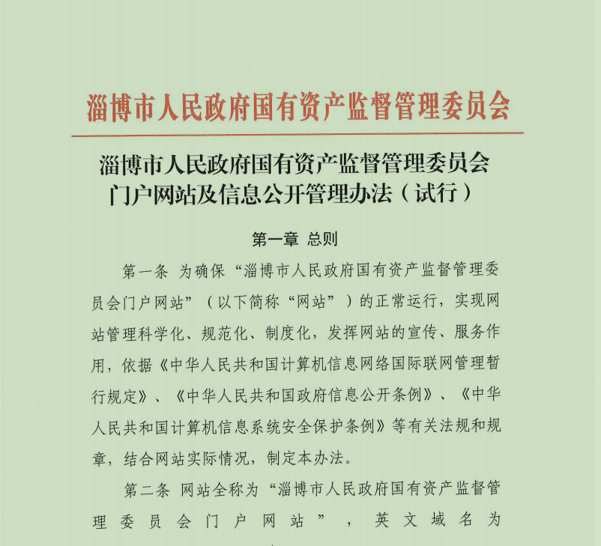

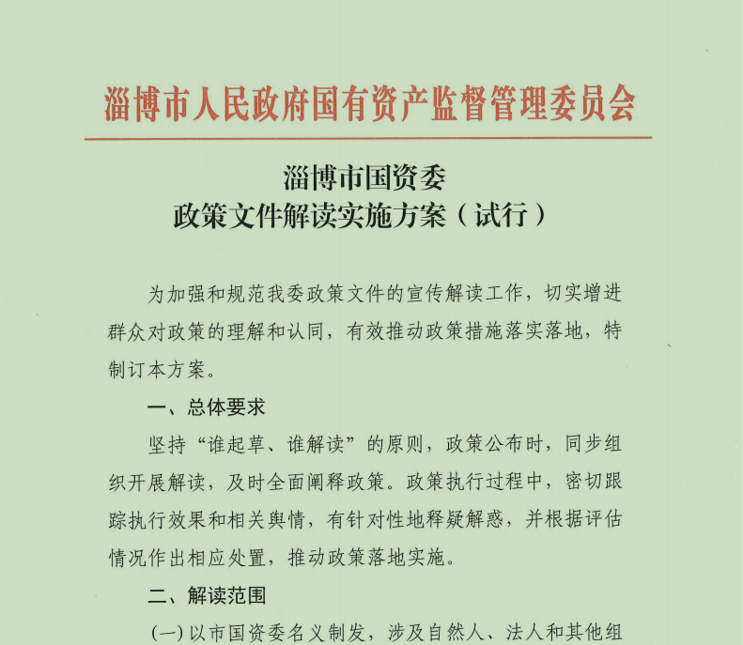
（二）依申请公开情况。2021年，市国资委共收到政府信息公开申请3件（与2020年持平），均已经按时办结，其中2项为可以公开政府信息，按照申请人要求途径和方式进行了答复，1项为本机关不掌握政府信息，已告知申请人获取信息方式，在此过程中无信息公开收费情况。

（三）政府信息管理情况。加强政务公开信息内容审核，合理划定信息公开属性，完善信息发布机制，严格信息发布程序，做到公开不涉密，涉密不公开，创新公开举措，丰富公开形式。一是为提升办事服务效率，结合“三定”方案，制定了监管权责清单和办理规范，对34个权责事项办理做出明确规定。按照“监管与服务并重、质量与效率并重”原则，出台《关于进一步提高权责事项办理效率的暂行规定》，通过“淄博国资”微信公众号发布《淄博市国资委权责事项办理指南》38项。进一步明确了权责事项、办理时限和办理流程，一次性告知所需提报材料，对部分事项进行容缺办理。让群众少跑腿，让数据多跑路，打通服务企业“最后一米”。二是制定了《淄博市国资委政策文件解读实施方案（试行）》，明确了解读范围、解读主体、解读程序和解读时效，及时全面阐释政策，规范了市国资委政策文件的宣传解读工作，切实增进企业对政策的理解和认同，有效推动政策措施落实落地。

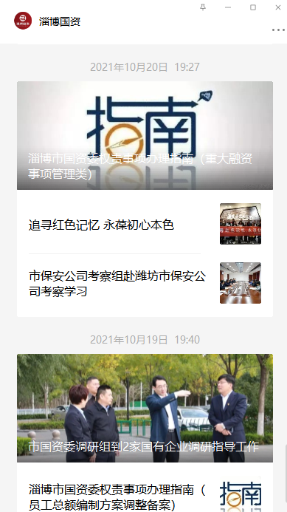
（四）平台建设情况。合理调整市国资委政务公开专栏栏目，积极更新公开信息，合理调整主动公开目录，加强意见征集，提高政务信息公开质量。
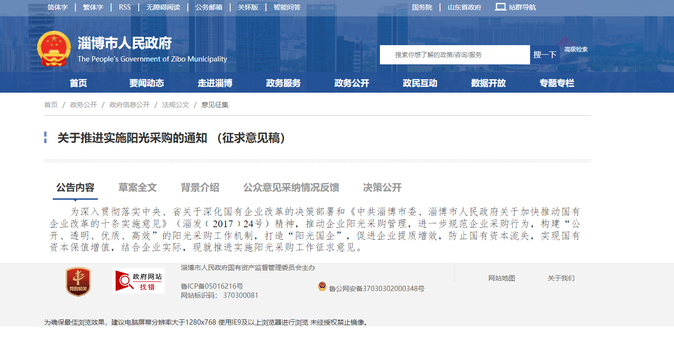
（五）监督保障情况。根据工作实际，及时调整充实政务公开领导小组，成立淄博市国有资本投资发展促进中心，增设一个科室配合委办公室开展全委政务公开工作，并设定专人负责。加强政务公开人员素质建设，邀请了市政府政务公开办专家到市国资委授课，结合国资国企信息公开特有情况，从国企监管、国资运行两个维度对信息公开内容进行了详细讲解，有效增强我委政务公开工作的针对性，提高了全委人员对政务信息公开工作的业务能力。

二、主动公开政府信息情况
第二十条第（一）项
信息内容 | 本年制发件数 | 本年废止件数 | 现行有效件数
规章 | 0 | 0 | 0
行政规范性文件 | 0 | 0 | 0
第二十条第（五）项
信息内容 | 本年处理决定数量
行政许可 | 0
第二十条第（六）项
信息内容 | 本年处理决定数量
行政处罚 | 0
行政强制 | 0
第二十条第（八）项
信息内容 | 本年收费金额（单位：万元）
行政事业性收费 | 0

三、收到和处理政府信息公开申请情况
（本列数据的勾稽关系为：第一项加第二项之和，等于第三项加第四项之和） |  |  | 申请人情况
 |  |  | 自然人 | 法人或其他组织 |  |  |  |  | 总计
 |  |  |  | 商业企业 | 科研机构 | 社会公益组织 | 法律服务机构 | 其他
一、本年新收政府信息公开申请数量 |  |  | 3 | 0 | 0 | 0 | 0 | 0 | 3
二、上年结转政府信息公开申请数量 |  |  | 0 | 0 | 0 | 0 | 0 | 0 | 0
三、本年度办理结果 | （一）予以公开 |  | 2 | 0 | 0 | 0 | 0 | 0 | 2
 | （二）部分公开（区分处理的，只计这一情形，不计其他情形） |  | 0 | 0 | 0 | 0 | 0 | 0 | 0
 | （三）不予公开 | 1.属于国家秘密 | 0 | 0 | 0 | 0 | 0 | 0 | 0
 |  | 2.其他法律行政法规禁止公开 | 0 | 0 | 0 | 0 | 0 | 0 | 0
 |  | 3.危及“三安全一稳定” | 0 | 0 | 0 | 0 | 0 | 0 | 0
 |  | 4.保护第三方合法权益 | 0 | 0 | 0 | 0 | 0 | 0 | 0
 |  | 5.属于三类内部事务信息 | 0 | 0 | 0 | 0 | 0 | 0 | 0
 |  | 6.属于四类过程性信息 | 0 | 0 | 0 | 0 | 0 | 0 | 0
 |  | 7.属于行政执法案卷 | 0 | 0 | 0 | 0 | 0 | 0 | 0
 |  | 8.属于行政查询事项 | 0 | 0 | 0 | 0 | 0 | 0 | 0
 | （四）无法提供 | 1.本机关不掌握相关政府信息 | 1 | 0 | 0 | 0 | 0 | 0 | 1
 |  | 2.没有现成信息需要另行制作 | 0 | 0 | 0 | 0 | 0 | 0 | 0
 |  | 3.补正后申请内容仍不明确 | 0 | 0 | 0 | 0 | 0 | 0 | 0
 | （五）不予处理 | 1.信访举报投诉类申请 | 0 | 0 | 0 | 0 | 0 | 0 | 0
 |  | 2.重复申请 | 0 | 0 | 0 | 0 | 0 | 0 | 0
 |  | 3.要求提供公开出版物 | 0 | 0 | 0 | 0 | 0 | 0 | 0
 |  | 4.无正当理由大量反复申请 | 0 | 0 | 0 | 0 | 0 | 0 | 0
 |  | 5.要求行政机关确认或重新出具已获取信息 | 0 | 0 | 0 | 0 | 0 | 0 | 0
 | （六）其他处理 | 1.申请人无正当理由逾期不补正、行政机关不再处理其政府信息公开申请 | 0 | 0 | 0 | 0 | 0 | 0 | 0
 |  | 2.申请人逾期未按收费通知要求缴纳费用、行政机关不再处理其政府信息公开申请 | 0 | 0 | 0 | 0 | 0 | 0 | 0
 |  | 3.其他 | 0 | 0 | 0 | 0 | 0 | 0 | 0
 | （七）总计 |  | 3 | 0 | 0 | 0 | 0 | 0 | 3
四、结转下年度继续办理 |  |  | 0 | 0 | 0 | 0 | 0 | 0 | 0

四、政府信息公开行政复议、行政诉讼情况
行政复议 |  |  |  |  | 行政诉讼
结果维持 | 结果纠正 | 其他结果 | 尚未审结 | 总计 | 未经复议直接起诉 |  |  |  |  | 复议后起诉
 |  |  |  |  | 结果维持 | 结果纠正 | 其他结果 | 尚未审结 | 总计 | 结果维持 | 结果纠正 | 其他结果 | 尚未审结 | 总计
0 | 0 | 0 | 0 | 0 | 0 | 0 | 0 | 0 | 0 | 0 | 0 | 0 | 0 | 0
五、存在的主要问题及改进情况
2021 年，市国资委积极总结政务公开工作经验，认真梳理工作中存在的问题。一是政策解读形式单一，解读方式多样化能力有待提高；二是主动公开的时效还需要进一步提高；三是公众参与力度不足，相关政策意见征集情况公开力度不够；四是政府信息公开工作人员的业务水平和专业能力还有待进一步提升。
针对上述问题，我委不断深入研究整改，改进政务公开工作，一是丰富解读形式，采取图片、微信订阅号等方式加强解读体验；二是完善公众参与，加强相关文件制订意见征集公开；三是加强制度建设，制定《淄博市国资委政策文件解读实施方案（试行）》，完善政务公开制度体系；四是邀请市政府政务公开办专家到市国资委进行授课，立足专业视角，结合国资监管角度，进行详细讲解，提高了全委人员对政务信息公开工作的重视程度和业务能力。
六、其他需要报告的事项
（一）人大建议政协提案办理情况。2021年，市国资委高度重视人大代表建议和政协委员提案办理，根据有关要求，加大工作力度，扎实推进建议提案办理工作，市国资委2021年共办理人大建议2件，政协委员提案1件。A类办理件3件，主办件2件，分办件1件。办复率、沟通率、满意率均达到100%，办理总体情况及各建议提案件办理情况摘要均已通过政务公开平台公开。
（二）政府政务公开要点落实情况。一是对市国资委政府信息公开工作领导小组进行了调整，明确目标任务，压实工作责任，完善政务公开工作机制，确保政务公开工作落到实处；二是积极开展“政府开放日”宣传活动，市国资委联合市委组织部、团市委、市人社局举办了以“活力国资 多彩淄博”青年人才聚“齐”为主题的“政府开放日”活动，积极探索政务公开服务国资国企人才招引和发展改革新举措；三是推进财政预决算公开，及时在政务公开专栏公开2022年度部门预算及2021年度部门决算，自觉接受公众的监督；四是加强公众参与，向社会及时公布重大行政决策事项，通过信息公开平台“意见征集”栏目,对重大行政决策事项征求意见，保障公民的知情权、参与权和监督权。
（三）收取信息处理费用情况。2021年市国资委无收取信息处理费情况。

